中煤长江地质集团有限公司连云港市海州区云台山风景名胜区废弃矿山生态修复工程EPC工程总承包项
目（刘顶一采石场）镀锌铁丝石笼网材料比选 采购文件
我公司拟进行连云港市海州区云台山风景名胜区废弃矿山生态修复工程EPC工程总承包项目（刘顶一采石场）镀锌铁丝石笼网（国标）比选采购，采购编号：ZMCJ-CG-2024-21-11
一、项目概况
1.项目名称：连云港市海州区云台山风景名胜区废弃矿山生态修复工程EPC工程总承包项目（刘顶一采石场）
2.采购需求：镀锌铁丝石笼网（国标）
3.工期:200天
4.项目地点：江苏省连云港市
5.评标办法:满足项目采购需求情况下最低价（工期时效紧急，中标人不唯一）
- 报价人响应资格要求
（一）具有相应经营范围的独立法人单位，有合格有效的营业执照，经营范围必须具有丝网材料销售许可，并在人员、资金等方面具有相应的实力。
（二）具有良好的商业信誉和健全的财务会计制度；
（三）投标人在2021年1月1日至今无行贿犯罪、行政处罚等记录（未被“信用中国”www.creditchina.gov.cn）列入失信被执行人、重大税收违法案件当事人名单、政府采购严重违法失信行为记录名单）；
（四）具有履行合同所必需的有效业绩（镀锌铁丝石笼网材料销售合同）；
（五）本次采购不接受联合体报价。具有投资参股关系的关联企业，或具有直接管理或被管理关系的母子公司，或同一母公司的子公司，或法定代表人为同一人的两个及两个以上法人不得同时对同一项目进行投标。
三、报名方式
凡有意参加者，请于2024年 6月18日上午10:00前将响应文件快件投递或现场纸质送达。
四、投标人需提供以下材料
1、营业执照副本、业绩等复印件（在集团公司供应商库无需提供）；
2、法人身份证明及授权委托书；
3、报价明细；

4、信用中国信用报告；
注：上述材料必须加盖单位公章。
五、联系方式
招标单位：中煤长江地质集团有限公司
采购单位：中煤长江基础建设有限公司
标书邮寄地址：南京市栖霞区尧新大道5号前院515室
联系人： 刘工、葛工
联系电话： 025-85232331
邮箱： zmcjzc@163.com

中煤长江地质集团有限公司
2024年 6月13日

材料采购合同

购货方： (以下简称甲方)
供货方： （以下简称乙方）
依照《中华人民共和国民法典》及其它有关法律、行政法规，甲、乙双方遵循平等、自愿、公平、诚信和互利的原则，经充分协商,就甲方 所需 的采购事宜，签订本合同，以资共同信守执行。
工程所在地：
第一条 物资名称、规格型号、数量、单价、金额
序号 | 名称 | 规格 | 暂定数量 | 单价(元) | 合价(元) | 备注
1
2
 | 合计

此单价含13%增值税专用发票。如需方增加合同量，需另行签订合同。
1、供货数量、时间和地点以甲方需求计划为准，结算数量为甲方实收数量，甲方有权对合同中的数量和交货时间做调整，乙方不得有异议。
2、乙方负责运输并卸货至甲方指定地点，合同价款中已包括物资款、运输费、装卸车费、管理费、利润、风险以及乙方因出售该物资应缴纳的一切税费等全部费用。本合同的总价为暂估价，甲方有权调整合同中材料计划或材料数量，以调整后的数量和规格为准，不影响本合同单价及其他条款的执行。
第二条 技术标准（包括质量要求）
1、进场的物资必须符合国家标准和工程设计标准及甲方提出的要求，如发生质量问题，实行包退、包换，确保进场材料质量合格率100%，并须在材料进场的同时提供材料的质量检验部门的产品材质证明书（甲方有权对所采购的材料进行进一步检测），且材质证明书内容要和现场进料单及标牌所标明内容相对应。甲方对产品的质量要求不限于施工前后的任何时间内及在工程完工后的保修期内，如对于需要在使用过程中才能发现质量缺陷的材料，在甲方提出质量异议后应立即予以无偿更换。乙方并应赔偿因质量问题给甲方及工程造成的一切损失。
2、材料质量应严格符合国家规范并符合 所需材料质量验收标准、设计、合同及有关工程施工及验收规范的要求。同时，乙方的材料质量必须满足甲方保证工程质量而对质量、服务等提出的各种进一步要求，并以之为依据出具详尽的服务承诺。供应的产品应以样品为样板。否则，甲方有权随时解除合同，由此造成甲方工期延误的损失及紧急订货增加的费用等均由乙方承担。
3、乙方在收取材料款时必须提供符合国家规定和甲方要求的增值税专用发票（税率13％），若发票未及时送达导致发票不能抵扣的，推定为乙方的违约责任，乙方应按买方要求采取重新开具发票等补救措施。乙方提供的增值税专用发票未经过税务局认证，造成甲方不能抵扣的，乙方应支付未通过认证发票中载明的税款金额作为违约金。在乙方未提供发票前，甲方有权拒绝支付货款。
第三条 交货方法、交货地点、交货期限
1、交货地点: 项目现场甲方指定位置，乙方必须保证按甲方的供货通知所要求的规格、数量、时间供应甲方合同明细中要求的合格物资运输至甲方指定地点并卸入指定地点，否则甲方有权拒绝签收。
2、交货方式:订货、签收、对账确认方式：需方指定订货人员 ,电话： ，提前2日向供方提供购货单。对账时间为每月15日前。需方变更供货计划或指定人员需提前2日书面通知供方，否则承担供方全部损失，非甲方指定人员签字的货单，甲方不予结算。
3、交货日期:以物资实际运送到合同指定地点的日期为乙方的实际交货日期，并以此来确定是否构成逾期交货。构成逾期交货的应向甲方进行赔偿。逾期交货一天按该批次货款的10％赔偿，对造成甲方重大损失时，乙方应赔偿甲方一切损失。
4、按甲方需用计划的要求，将本合同约定的材料保质、保量（乙方应具有应对施工高峰期和汛期的应急措施）、及时、齐备配套地供应到甲方指定地点。
5、乙方应全方位保证并满足甲方的材料需要，合同执行过程中乙方不得停止供货。
6、乙方负责运送货物，货物在甲方签字接收前产生的一切风险，由乙方承担。
7、乙方应遵守当地政府、建设单位、甲方有关现场的通道、保安、通行证的发放以及同类项目的一切法律及规定；并应遵守可能由当地政府颁发的有关物料运送现场的时限及通道的限制规定。同时，乙方不得以不清楚工地现场的情况为借口而要求延长交货期限。
8、乙方供应物资应根据工程进展情况需要使用前预计足够时间（必须符合甲方的要求）运抵现场。
9、乙方必须配合工程需用物资计划，物资计划会在工程进行中不断修订，乙方仍须在修订后的计划时间内，及时供应符合合同质量要求的物资。
10、乙方不得将甲方所制定的物资需用计划的更改作为要求索赔的理由。
11、乙方必须按甲方随时发出的通知要求的日期进行交货，若未按甲方规定时间交货，乙方将负责因此造成的损失,且甲方有权核减乙方供应量直至终止与乙方的合同。
12、乙方必须对自身出入甲方现场的人员进行安全交底，并应自带安全防护用品，因乙方原因造成的各种人员伤害及经济损失由乙方自行承担，并补偿甲方及其它造成的一切损失。
13、乙方进入甲方现场人员必须听从甲方管理人员的管理，进场车辆必须听从调度，遵守甲方现场文明工地等有关管理制度。对不听从甲方管理的人员、车辆，甲方有权清理出场。由此影响施工所造成的一切损失由乙方承担责任。
第四条 货款的结算及支付方式：
第五条 物资验收
1、甲方有权利对进场的物资进行各种形式的检验，乙方必须充分配合并接受检查结果。
2、乙方必须在交货前对材料的品质、规格等作细致的检验，材料到工地现场卸车后，如发现其技术规格、性能与合同或甲方发出的供货单上的规格不符，质量低劣及受损坏等情况，应按以下情况分别处理：
1）材料的种类、规格、质量登记与要求不符，甲方可拒绝接收，乙方接到通知后24小时内完成，自费运出施工现场并重新采购供货，如因此造成延期交货的，按本合同有关条款承担违约责任。
2）因时间晚于甲方通知乙方的计划进货日期的，乙方须承担因此造成的甲方延误工期损失及其他因此可能发生的损失。
3）经甲方检验通过之后发现材料的规格、质量等级与要求不符的清况，乙方仍应承担重新采购供货的经济支出及对因此造成的甲方及工程损失负责赔偿。
3、乙方负责提供给甲方所需物资的质量保证书、合格证，乙方所提供的验证资料必须齐全、真实、有效，随货同行。并由甲方指定负责验收人在送货单上签字并加盖项目印章作为收货依据及结算依据。
第六条 违约责任
1、乙方不能按时交货的，应向甲方偿付不能交货部分货款总值的20%的违约金及因此造成的甲方的一切损失。
2、乙方所交物资的品种、型号、规格不符合合同规定及甲方另行给乙方的通知的，如果甲方同意利用，应当按质论价；如果甲方不能利用的，乙方应负责按甲方要求的时间予以退换，并承担由此造成甲方费用增加、工期延误等损失；如乙方未在规定的时间内提供符合合同要求的货物，甲方有权找第三方购买该货物，若由于购买第三方货物，导致费用或成本增加的，该增加部分由乙方承担。
3、对于因乙方运输方式不合理造成货物到达指定地点之后货物的损失或丢失，乙方应承担全部责任。
4、乙方对甲方造成的经济损失，甲方有权从乙方的余款中扣除，余款不足抵补损失时，应由乙方补齐差额部分。
5、乙方装卸、运输过程中的一切人员、机械、车辆安全，乙方应按国家及地方规定办理相关手续、责任自负。
6、乙方装卸、运输中应做相应的环保措施，应符合国家环保要求，因环保造成的一切罚款由乙方自行承担。
第七条 争议解决
发生争议后，双方首先协商解决，不能协商解决时，提交甲方所在地人民法院解决。本合同关于争议的解决方式的约定具有最高效力，双方以后发生的补充合同、会议纪要、往来函件、发料单、结算单等涉及到争议解决方式的，均不得对抗此约定。
第八条 合同效力及份数
1、本合同自双方签字盖章之日起生效，至合同约定内容全部履行完毕自动失效。
2、 本合同一式肆份，具有同等法律效力，甲方执 贰 份，乙方执 贰 份，本合同双方签字盖章后生效。
3、 本合同未尽事宜，由甲乙双方另行协商。
（以下无正文）
甲方（章） 乙方（章）
单位地址： 单位地址 ：
法定代表人： 法定代表人：
签约日期： 签约日期：
委托代理人： 委托代理人：
电 话： 电 话：
开户银行： 开户银行：
账 号： 账 号：
邮政编码： 邮政编码：

连云港市海州区云台山风景名胜区废弃矿山生态修复工程EPC工程总承包项目（刘顶一采石场）镀锌铁丝石笼网（国标）比选采购响应文件

采购编号：ZMCJ-CG-2024-21-11

投标单位：

联系人：

联系方式：

法定代表人身份证明

投标人名称：
单位性质：
地址：
经营期限：
姓名： 性别： 年龄： 职务：
系 （投标人名称）的法定代表人。
特此证明。
附：法定代表人身份证复印件

投标人： （盖单位章）
年 月 日

法人代表授权委托书

致：
本授权书宣告： （投标单位全称）法人代表 （姓名）合法地代表我投标人，授权 （投标人或其下属单位全称）的 （职务） （姓名）为我单位代理人，该代理人有权在 （项目名称）项目的招投标活动中，以我单位的名义签署投标文件，参与 （项目名称）采购项目的协商、投标、签订合同及有关文件，并执行一切与此有关事项。
我们对被授权人签名负全部责任。在贵公司接到撤消授权的书面通知以前，本授权书对本项目投标一直有效。被授权人在授权有效期内签署所有文件不因授权的撤消而消失。

被授权人身份证复印件或扫描件

投标单位（公司全称、章）：
授权人（法人代表签字）：
被授权的代理人（签字）：
授权日期： 年 月 日

中煤长江基础建设有限公司
材料采购报价单
一、项目概况：
工程名称：连云港市海州区云台山风景名胜区废弃矿山生态修复工程EPC工程总承包项目
工程地点：江苏省连云港市
- 报价信息：
序号 | 内容 | 暂定工程量 | 单位 | 单价(元) | 总价(元) | 备注
1 | 国标镀锌铁丝石笼网 | 70000 | 平方米 |  |  | 含锚杆。国标规格：钢丝绳锚杆为16mm*2全长粘结钢丝绳，锚杆长1.5m。DT/4.0/150×150/4×4 型镀锌铁丝石笼网（内网），铁丝公称直径 4.0mm，网孔尺寸 15cm×15cm，双绞六边形结构，网片公称尺寸 4.0m×4.0m。（详见配置清单）
2 | 合计
注：1.以上报价是否含税：是þ（税率： 13 ％） 否◻
2.以上材料报价有效期为200天。
- 结算方式：
◻1.商业承兑，接收比例或金额： 。
◻2.银行承兑，接收比例或金额： 。
◻3.现金结算。

四、付款方式：
无预付款，采购次月5日前结算上月采购量、25日前付至结算总价款的80％，剩余货款供货结束1个月内付清。
报价人（个人签字、单位盖章）：
代表： 联系电话：
报价日期： 年 月 日
(需踏勘现场或需要图纸；联系人：马经理；电话：18956696730)

1000平方米配置清单

序号 | 品名 | 规格 | 数量 | 单位 | 国标技术要求 | 备注
1 | 双绞六边型热镀锌铁丝石笼网 | DT/H/4.0/150×150/4×4 | 63 | 卷 | 锌层重量g/㎡≥245；抗拉强度（MPa）≥550
2 | 横向支撑绳 | 直径16毫米 | 300 | 米 | 锌层重量g/㎡≥104；抗拉强度（MPa）≥1770
3 | 纵向支撑绳 | 直径12毫米 | 300 | 米 | 锌层重量g/㎡≥104；抗拉强度（MPa）≥1770
4 | 缝合绳 | 直径8毫米 | 1500 | 米 | 锌层重量g/㎡≥91；抗拉强度（MPa）≥1770
5 | 锚杆 | 1.5米 | 81 | 根 | 锌层重量g/㎡≥104；抗拉强度（MPa）≥1770 | 16mm*2全长粘结钢丝绳
6 | 卡扣 | 16#、12# | 120 | 个 | 热镀锌
7 | 卡扣 | 8# | 120 | 个 | 热镀锌

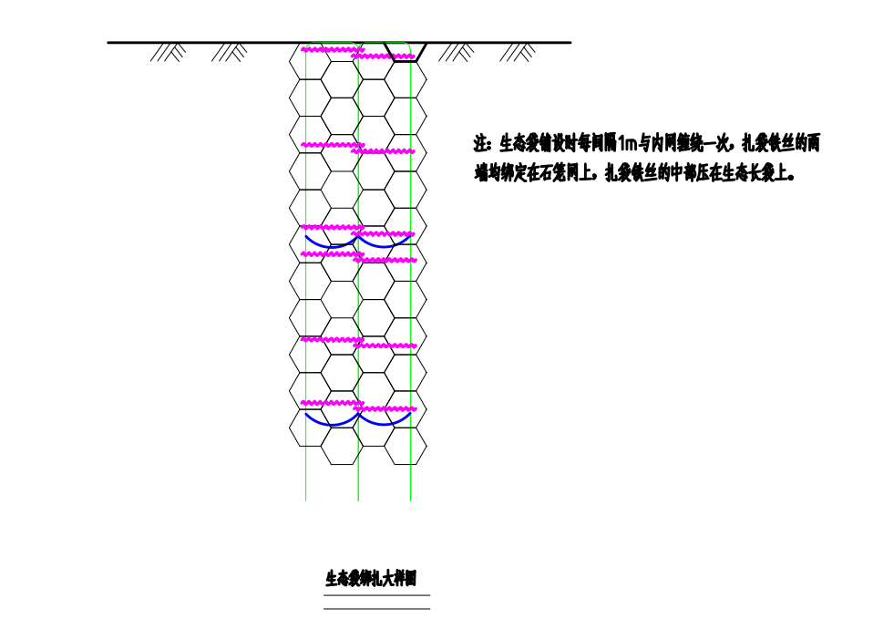
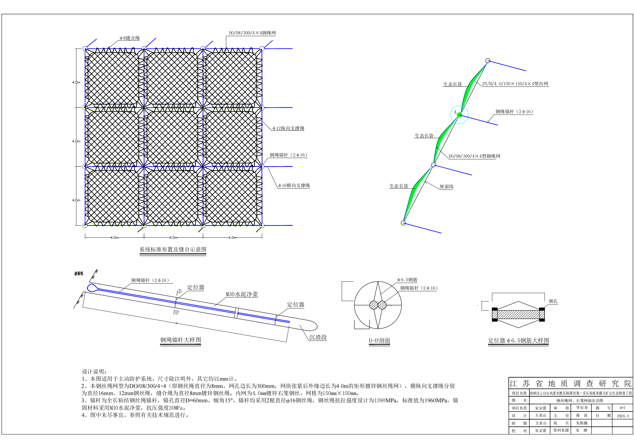

供应商廉洁承诺书

致：
为维护公平竞争的市场秩序，我方自愿在参与贵方组织招 标采购（合作）等商业往来活动中，加强有关人员廉洁从业管理，恪守商业道德，从源头预防和遏制违法、违规、违纪行为发生，特做出以下承诺：
一、严格遵守国家有关法律法规，坚持诚实守信原则，恪守商业道德，规范商务人员廉洁从业行为。
二、决不伙同他人串标、围标或非法排挤竞争对手，决不在商业活动中提供虚假资料，决不发生损害贵方合法权益等行为，决不从事妨碍正常交易的其他违法行为。
三、决不违规获取贵方保密商业活动涉及的所有相关信息，决不与贵方工作人员(含工作人员的配偶、子女及亲属等，下同) 合谋进行弄虚作假、串通招标等违规活动。
四、决不为贵方工作人员赠送或馈赠礼金（现金）、礼品、有价证券、支付凭证、购物卡等，决不为贵方工作人员提供回扣、报销或支付任何应由其个人自负的各种费用、免费提供劳务等，绝不与贵方工作人员从事商业活动相关的物资买卖及中介活动等。
五、决不为贵方工作人员提供和安排有可能影响公平、公正交易的宴请、健身、度假、旅游、娱乐等活动。
六、决不为贵方工作人员投资入股、个人借款或买卖股票、债券等提供方便。
七、决不为贵方工作人员购买或装修住房、婚丧嫁娶、配偶子女上学或工作安排以及出国出境、旅游等提供方便。
八、决不违反规定为贵方工作人员在我方相关企业挂名兼职、合伙经营、介绍承揽业务等提供方便。
九、贵方对涉嫌不廉洁的商业行为进行调查时，我方有配合提供证据、作证的义务。
十、未经贵方同意，我方不向任何新闻媒体、第三人述及有关贵方工作人员恪守商业道德方面的评价、信息。
十一、我方承诺未被国家机关列入执行行贿人“黑名单”或失信被执行人。
十二、发现贵方工作人员有违反本承诺书行为或行为倾向的，将及时提醒纠正并向贵方纪检监察部门举报，同时积极配合贵方进行调查。
十三、本承诺书构成我方与贵方之间进行的所有商业活动所签订合同的不可分割的一部分，不因相关合同期限届满而终止。
我方自愿接受社会及贵方监督，如有违反本承诺，贵方有权采取列入供应商黑名单、终止合作、追究相关民事、行政和刑事责任等措施；给贵方造成不良社会影响或经济损失的，我方无条件同意解除、终止双方进行的任何商业活动(如已中标，则中标无效；已签订合同的，终止执行，暂停结算合同未支付款项)，无条件赔偿贵方遭受的经济损失，并列入永久禁入贵方供应商黑名单。

承诺方：（盖章）

法定代表：（签字）

营业执照、业绩、信用中国信用报告等文件：

